
本科毕业设计

基于Java的客户关系管理系统设计与实现

院部名称 | 信息工程学院
姓 名 | 冯阳
学 号 | 220829110520
专 业 | 软件工程
届 别 | 2024届
指导教师 | 黄春华

2024年5月6日
基于Java的客户关系管理系统的设计与实现
摘要：随着社会经济的不断发展，企业客户关系网络越来越复杂。客户在企业的发展中的占比也愈发重要，客户资源成为了及其重要的财富。传统的企业客户管理模式存在查找难度大，效率低，管理不规范。本系统通过对客户关系管理现状进行考察和研究，进行系统分析、设计、实现和测试，并最终成功开发客户关系管理系统。该系统基于B/S架构，具有简单易操作的界面。前端界面采用了HTML技术，引入LayUI组件库，后台采用Java编程语言，并结合了MySQL数据库。系统实现了基础数据维护、客户管理、统计报表、服务管理、营销管理；实现客户资源整合配置，可大幅度的减轻管理人员的工作量，提高工作效率，同时提高信息的准确率和查找速度，提高公司业务完成的效率，让企业产能提高。测试结果表明，系统运行稳定，性能良好，能够满足用户的实际需求。
关键词：客户关系；B/S；Java；MySQL
Design and Implementation of Customer Relationship
Management System Based on Java
Abstract: With the continuous development of social economy, the relationship network of enterprise customers is becoming more and more complicated. The proportion of customers in the development of enterprises is becoming more and more important, and customer resources have become extremely important wealth. The traditional enterprise customer management mode is difficult to find, low efficiency and non-standard management. This system through the investigation and research of the current situation of customer relationship management, system analysis, design, implementation and testing, and finally successfully developed customer relationship management system. The system is based on B/S architecture and has a simple and easy to operate interface. The front-end interface adopts HTML technology, the introduction of LayUI component library, the background uses Java programming language, and combines MySQL database. The system realizes basic data maintenance, customer management, statistical reports, service management, marketing management; The integration and allocation of customer resources can greatly reduce the workload of managers, improve work efficiency, improve the accuracy and search speed of information, improve the efficiency of the company's business completion, and improve the enterprise's production capacity. The test results show that the system runs stably and has good performance, which can meet the actual needs of users.
Keywords: Customer Relations, B/S, Java, MySQL
目录
1 绪论 1
1.1 研究目的和意义 1
1.1.1 研究目的 1
1.1.2 研究意义 1
1.2 国内外文献综述 1
1.3 研究的主要内容和方法 2
1.3.1 研究内容 2
1.3.2 研究方法 3
1.4 所用技术介绍 3
1.4.1 B/S结构 4
1.4.2 Java编程语言 4
1.4.3 MySQL数据库 4
2 系统分析 5
2.1 可行性分析 5
2.1.1 经济可行性 5
2.1.2 技术可行性 5
2.1.3 社会因素可行性 5
2.2 需求分析 5
2.2.1 功能需求分析 5
2.2.2 性能需求分析 8
3 系统设计 10
3.1 系统结构设计 10
3.2 功能模块设计 10
3.3 数据库设计 14
3.3.1 数据库概念设计 14
3.3.2 数据库逻辑设计 15
4 系统实现 20
4.1 系统前端界面的实现 20
4.1.1 登录功能界面 20
4.1.2 营销机会管理界面 20
4.1.4 客户管理界面 21
4.1.5 服务管理界面 22
4.1.6 个人中心界面 23
4.2 系统后端界面 24
4.2.1 客户管理 24
4.2.2 营销管理 25
4.2.3 服务管理 26
5 系统测试 29
5.1 测试目的及方法 29
5.2 功能测试 29
5.2.1 登录测试 29
5.2.2 客户管理测试 30
5.3 测试结论 31
结论 32
参考文献 33
致谢 35

1 绪论

1.1 研究目的和意义

1.1.1 研究目的
在过去互联网高速发展的阶段，经济粗放式的快速发展，市场被迅速抢占，市场逐渐饱和，卖方市场逐渐向着买方市场演化，客户在企业的发展中的角色也愈发重要，客户资源成为了及其重要的财富，同时企业对于客户的依赖已经提高到了关乎企业生存的高度。而客户通过对企业发展的重要性的不同分不同的客户群体，而且这些客户拥有不同的主要需求亦有不同的社会文化背景，而且每个客户对企业来说他们的痛点或者是产品的卖点也是大相径庭的，这种情况下，客户的选择就愈发的重要^{[1]}。如果他们觉得性价比不是最好，或者服务有所欠缺，他们就会重新选择企业。而由于企业的客户信息庞杂，包含的数据汗牛充栋且差别迥异，有必要建立一个客户关系管理系统，使管理动作极大的规范，客户信息也能极大的留存同时提高信息处理的速度和准确性，最大限度的降本增效^{[2]}。

1.1.2 研究意义
本系统的开发有助于降低资源浪费，减少对传统的基于纸张的冗余管理的需求。本系统操作便捷、步骤简单，有助于帮助用户避免客户信息管理过程中可能出现的疏漏，降低因无谓工作而产生的错误风险。并且系统上手快，操作简单，可缩减员工，这无论从公司福利，管理成本还是人员薪资的角度来看，都为企业节约开支，增加核心竞争力^{[3]}。

1.2 国内外文献综述
彭婷在2022年发表的《基于SSM框架的客户关系管理系统的设计与实现》中指出随着社会经济和信息技术的高速发展，“以产品为中心”的营销模式逐步向“以客户为中”转变。作者提出通过引入MVC模式，结合Java EE和Ajax技术，构建基于SSM框架的客户关系管理系统，帮助企业挖掘营销机会，发现潜在客户，降低客户流失，从而提升企业的核心竞争力^{[4]}。
郑姝鹃在2021年发表的《保险公司CRM客户关系管理系统的设计与实现》中首先对国内外的客户关系管理信息化发展情况进行了回顾和整理，分析国内外的差距与发展趋势^{[5]}。随后对客户关系管理相关理论及本系统的研发技术进行了整理与介绍，主要技术包括Java Web技术、SSM模式及数据交互技术等，解决当前业务实施中存在的效率低下、操作不便等问题。
陶治宇在2021年发表的《企业客户关系管理现状分析与提升路径研究》中企业在实施客户关系管理（CRM）过程中普遍存在高层重视度不够、缺乏专业人才、资源整合力度不够等问题^{[6]}。从客户生命周期的角度对这些问题进行整理分析，提出系统整体建设目标。为本系统的开发提供了方向和思路。
石锋等在2021年发表的《基于MVC模式的JavaWeb开发与应用》中提到为了降低JavaWeb开发的系统复杂性，使用MVC的设计模式可以减少重复的代码，提高表达力，可以将复杂性隔离，从而提前构建简单抽象的软件结构，为本系统的开发提供了架构方向和思路^{[7]}。
Mehrbakhsh N等在2023年发表的《The nexus between quality of customer relationship management systems and customers' satisfaction: Evidence from online customers’ reviews》中通过采用潜在狄利克雷分布（LDA）提取满意度因子，使用学习矢量量化（LVQ）进行数据分割。此外，通过熵权法进行特征选择^{[8]}。然后，使用自适应神经模糊推理系统（ANFIS），模糊逻辑和神经网络的混合体，来评估这些维度与客户满意度之间的关系。论证CRM系统对客户满意度和竞争优势以及有形和无形利益的影响。
综上所述，国内外学者的研究成果表明，客户关系管理系统的设计与实施可以提升企业核心竞争力、减少客户流失率以及发掘营销机会。综合来看，这些研究为客户关系管理系统的建设和优化提供了丰富的理论基础和实践经验，对企业提升客户管理水平和市场竞争力具有重要意义。

1.3 研究的主要内容和方法

1.3.1 研究内容
本系统通过广泛调查公司客户关系管理的现状，基于可实施技术，分析系统功能，根据模块设置功能，将模块分为营销管理功能模块、客户管理功能模块、服务管理功能模块、统计报表功能模块、基础数据维护模块根据模块化思想，把每个大的模块细化为小的功能模块，每个模块的作用如下:
（1）营销管理功能模块：该模块包含营销机会管理。营销机会管理是针对企业中客户的质询需求所建立的信息录入功能，旨在便利销售人员后续跟踪客户需求并保持联系，提高企业客户购买产品的几率^{[9]}，整个客户关系管理系统能够高效管理信息，提高客户购买企业产品的可能性。
（2）客户管理功能模块：该模块全面记录客户信息来源、企业与客户的互动，以及客户订单查询等功能，便于企业与客户进行信息交流并支持后续合作^{[10]}。
（3）服务管理功能模块：该模块主要致力于满足客户需求，提供信息咨询、反馈和投诉功能，以提升企业对客户的服务质量。
（4）统计报表功能模块：企业可以根据不同的业务需求形成个性化和精细化的报表和图表，通过部门、员工的业绩目标设置，查看到各部门及员工的销售漏斗情况，让管理者根据直观的数据做出科学的决策。
（5）基础数据维护模块：该模块通过客户信息的维护管理，销售人员可以快速获取客户信息，并通过对销售机会的管理，及时了解销售机会的阶段和状态，以便采取相应的销售策略；同时，通过对销售过程的维护管理，可以及时了解销售过程的进展情况，以便及时调整销售策略；产品信息维护则可以及时了解产品信息，以便及时调整产品策略。

1.3.2 研究方法
本系统主要使用访谈法、系统分析法、文献研究法等方法进行研究，具体如下：
（1）访谈法：对市场内的较大公司内的业务员、管理层，行政等企业人员进行访问调查、以收集需求信息。然后，根据主要参与者的反馈，进行功能和模块设计。
（2）系统分析法：在进行系统设计前，观察研究市面上主要的客户关系管理系统，查看用户的反馈，整理它们的优劣，确定自己的创新点以及功能架构。
（3）文献研究法：通过查阅相关文献资料，获取到国内外关于客户关系管理系统设计的研究现状，据此整理本系统研究的基础，在此基础上进行系统的需求分析^{[11]}。

1.4 所用技术介绍

1.4.1 B/S结构
Browser/Sserver模式，是指浏览器/服务器模式下的交互。B/S相比于C/S模式不需要安装相应的软件、占用内存小、与服务器交互时响应速度快的特点，而且可跨平台操作、业务逻辑简单方便、易于维护和较灵活结构等显著优势，
不需要对用户进行特殊的设置和软件安装，降低了维护成本，客户端只要有浏览器就可以了^{[12]}。

1.4.2 Java编程语言
其他语言对比Java来说，Java具有明显的长处，这促使它几乎适用于所有项目。
- 跨平台性：Java具有解析性，这使它具有跨平台性。编写的程序运行在JVM上，而JVM运行在操作系统上，由此实现了跨平台。
- 相对安全的内存管理和访问机制：Java提供了一种相对安全的内存管理和访问机制，有效避免大部分内存泄漏和指针越界问题^{[13]}。

1.4.3 MySQL数据库
MySQL是一个关系型数据库管理系统，被广泛应用于Web的开发^{[14]}。它是世界上最流行的关系型数据库管理系统之一，MySQL数据库的特点是查询速度较快、体量小、开源免费、占用空间小、经济成本低以及支持SQL语言等^{[15]}；是最好的RDBMS应用之一。

2 系统分析

2.1 可行性分析

2.1.1 经济可行性
本系统更好的帮助企业管理客户信息，为企业客户关系信息管理在不同程度上得到一定的提高，主要体现在以下几个方面：规范管理工作，提升企业效益；更安全地保护客户和用户信息；降低人力成本支出，实现物质和薪资上的节约；提升工作效率；节约资源，如减少纸张式管理的冗余，节省时间。在现有条件下，开发系统的成本低，后续的实施的培训和实施成本因为技术成熟，上手容易，预算可以大大降低，可以极大程度地削减成本和支出，因此在经济方面是可行的。

2.1.2 技术可行性
前端运用HTML和JS，通过JS中的异步调用方法，用前端按钮事件调用后端的函数方法，更易于系统功能的操作和实现。本系统的后端代码使用Java语言编写，该语言中使用大量包资源，能够高效的进行系统开发。整个系统使用了SSM框架，采用现在较为流行的B/S架构模式，借助IDEA平台进行设计开发，利用上述开发技术的用例及参考文献较多，参考与借鉴作用价值很高，具有一定的指导作用。

2.1.3 社会因素可行性
客户关系管理是现代企业运营的重要组成部分，对于提升企业形象、增强企业竞争力具有重要作用。一个基于Java的客户关系管理系统可以帮助企业更好地管理客户信息，提供个性化的服务，增强客户忠诚度^{[13]}。其次，对于个人隐私的保护是在法律层面有意义的，客户关系管理系统可以帮助企业保护员工和客户的个人隐私。因此，从社会角度来看，这样的系统也是可行的。

2.2 需求分析

2.2.1 功能需求分析
客户关系管理是现代企业运营中不可或缺的一环，它强调企业与客户之间建立长期、稳固且互利的关系。这种关系不仅有助于企业更好地满足客户需求，提升客户满意度，还能为企业带来持续的业务增长。一个高效的客户关系管理系统不仅能够简化交易流程、降低交易成本，还能为企业提供深入洞察客户需求的机会，从而帮助企业制定更为精准的市场策略。因此，开发一个功能全面、操作便捷的客户关系管理系统对于现代企业来说至关重要，它将成为企业提升竞争力、实现可持续发展的有力工具。系统应当包含以下功能：
- 登录功能用户只有在输入正确的账号、密码后才能登录系统。
- 个人中心模块应该支持用户账户的权限管理和角色认证，包括用户的登录、注销、密码重置等功能。
（3）营销管理功能模块是由营销机会管理组成。营销机会管理可以跟踪销售机会，记录销售活动的进度和结果。这有助于销售人员更好地了解客户的需求和意向，制定更有效的销售策略，以便与客户进行交流。
（4）客户管理功能模块能够记录和管理客户的基本信息，包括姓名、联系方式、地址等。此外，还应包括客户的购买历史、偏好、反馈等信息，以便为客户提供更个性化的服务。
（5）服务管理功能模块系统应该包含客户服务请求的跟踪和处理功能，包括客户投诉、问题解决记录等，能够处理客户的咨询、投诉和建议，并提供解决方案。此外，还应能够跟踪服务请求的状态和结果，方便客户需求和反馈得到及时解决。
（6）权限管理模块应该包含角色管理、用户管理和权限管理功能。系统管理员具备添加、编辑和删除角色的权限，能够为不同类型的用户分配特定的角色，并为用户分配适当的权限。用户可以自主修改个人信息，确保账户安全。系统需要支持权限控制，根据用户角色对服务请求处理功能进行控制。不同角色具备不同的权限，以满足客户服务请求的跟踪和处理功能的权限控制需求。
用户用例图如下：
（1）管理员用例图，如图2-1所示。
图2-1 管理员用例图
（2）营销部人员用例图，如图2-2所示。
图2-2 营销部人员用例图
（3）市场部人员用例图，如图2-3所示。
图2-3 市场部人员用例图
（4）售后部人员用例图，如图2-4所示。
图2-4 售后部人员用例图

2.2.2 性能需求分析
（1）系统具备高效的数据库管理系统，能够快速处理大量客户数据的存储、检索和更新。
（2）支持多用户同时在线操作，并具备负载均衡能力，以确保系统稳定运行。
（3）系统具备快速故障恢复和定期数据备份与恢复的能力。
（4）系统快速响应用户操作，提供流畅的用户体验，并具备简洁明了的界面设计，降低用户学习成本。
（5）系统应确保未经授权的用户无法访问或泄露客户数据，并采用加密技术和严格的访问控制策略。
（6）系统应方便升级和扩展，支持更多用户和功能，并满足不同企业的定制化需求。

3 系统设计

3.1 系统结构设计
在设计客户关系管理系统时，注重模块化和扩展性，灵活应对不断变化的业务需求。系统结构划分为六大核心模块：客户管理、营销管理、权限管理、服务管理、个人中心和系统日志。在架构设计上，采用三层架构模式，包括表现层、业务逻辑层和数据访问层，以实现清晰的职责分离和高效的数据处理。此外，引入缓存、消息队列和搜索引擎等先进技术，可进一步提升系统性能和响应速度。同时，系统设计中需充分考虑安全性和扩展性，运用适当的安全机制和设计模式，确保系统稳定可靠，并为企业未来的业务拓展提供坚实基础。综上，客户关系管理系统的设计应强调模块化的功能划分和合理的系统结构，以实现高效运营和持续发展。如图3-1所示。
图3-1 客户关系管理系统的功能图

3.2 功能模块设计
客户关系管理系统是一个涵盖登录功能、系统管理和客户管理等模块的综合性系统，旨在提供便捷高效的客户信息管理服务，以支持管理员和业务人员的工作。通过系统化的设计和功能模块的完善，用户可以轻松登录系统、管理用户信息、进行订单处理等操作，从而提升管理效率、优化业务流程，并更好地满足客户需求。系统的主要目标是实现客户信息的集中管理，为企业提供全面的客户服务支持，促进业务发展和提升客户满意度。
（1）登录功能设计
用户输入用户名和密码，验证码，系统验证用户输入的用户名、密码和验证码的有效性，确保其格式正确并存在于系统数据库中，如果用户名、密码和验证码均验证通过，则用户登录成功，系统授予相应的访问权限；否则，系统提示用户重新输入信息。如图3-2所示。
图3-2 登录功能流程图
（2）修改密码功能设计
修改密码功能模块是客户关系管理系统中的一个重要部分。用户界面提供清晰明了的界面，让用户输入当前密码、新密码和确认新密码。在提交表单之前，对当前密码进行验证，确保与用户账户中存储的密码一致。对新密码进行验证，确保满足复杂度要求，并提示重新输入或提供密码要求说明。通过验证后，将新密码加密存储到用户账户中。成功更新密码后，显示成功消息，并提醒用户妥善保存新密码。综上所述，该功能模块提供用户友好界面和安全性保护，方便用户修改密码并保护账户信息安全。如图3-3所示。
图3-3 修改密码功能流程图
（3）权限管理功能模块
权限功能模块设计如下：首先，系统管理员可以创建不同的用户角色，例如管理员、销售人员、客服人员等。每个角色可以具有不同的权限和功能访问范围。其次，提供用户账号管理功能，包括添加新用户、编辑用户信息、禁用/启用用户账号等。系统管理员可以管理用户账号，并分配相应的角色和权限。然后，设计权限控制机制，确保只有授权人员可以访问和执行特定功能。通过定义不同的权限级别，如只读、读写等，精确控制用户对系统功能的操作权限。将不同的权限分配给各个角色，并将角色分配给对应的用户账号，确保每个用户账号只能访问其所属角色具有权限的功能，避免数据泄露和误操作。通过以上设计，客户关系管理系统的权限功能模块能够确保系统中的各个功能受到严格的权限控制，保障数据安全性和系统的合规性。同时，系统管理员能够灵活地管理用户角色和权限，以适应不同用户的需求。如图3-4所示。
图3-4 角色添加程序流程图
（4）客户订单管理功能模块
客户关系管理系统的客户订单管理模块提供了以下功能：用户可以通过友好的界面录入订单信息，包括客户信息、产品信息、数量和价格。同时，他们可以进行订单查询、查看订单详细信息，并进行编辑和更新操作。系统能够管理订单状态并发送通知，还提供订单统计与报表功能以及严格的安全与权限控制。如图3-5所示。
图3-5 客户订单添加程序流程图
（5）营销管理功能模块
营销管理功能模块设计旨在帮助企业有效管理营销活动并提升客户互动体验。首先，通过客户数据管理，包括客户基本信息、互动历史和偏好等数据的分类和分析，确保数据完整性和准确性。其次，在营销活动管理方面，系统能够创建和管理各类营销活动，并跟踪执行情况，确保活动时间、地点和参与人员等关键信息得以设定。营销渠道管理模块能够监控不同营销渠道的效果，根据反馈数据灵活调整营销策略。这些步骤共同构成了一个完整的营销管理体系，有助于企业实现更高效的营销管理和客户关系维护。

3.3 数据库设计

3.3.1 数据库概念设计
根据系统的功能和选用的开发工具及MySQL数据库，对客户关系管理系统数据库进行了设计。数据库的E-R图如图3-6所示。
图3-6 数据库E-R图

3.3.2 数据库逻辑设计
（1）用户信息表，存储用户的基本信息如表3-1所示。
表3-1 用户信息表
字段 | 类型 | 大小 | 说明
id | int |  | id
zh | varchar | 20 | 账号
user_pwd | varchar | 200 | 密码
name | varchar | 20 | 姓名
tel | varchar | 11 | 手机号
email | varchar | 20 | 邮箱
is_valid | int | 2 | 有效状态
create_time | datetime |  | 建立日期
update_time | datetime |  | 修改日期
isdel | int | 2 | 1未删除，0删除
（2）客户信息表，存储客户的基本信息如表3-2所示。
表3-2 客户信息表
字段 | 类型 | 大小 | 说明
id | int |  | id
name | varchar | 10 | 客户姓名

表3-2 客户信息表（续）
字段 | 类型 | 大小 | 说明
address | varchar | 10 | 客户地址
satisfaction | varchar | 10 | 级别
level | varchar | 10 | 满意度
credit_line | varchar | 10 | 信用度
tel | varchar | 11 | 手机号
state | int | 2 | 流失状态
is_valid | int | 2 | 有效状态
create_time | datetime |  | 建立日期
update_time | datetime |  | 修改日期
isdel | int | 2 | 1未删除，0删除
（3）客户流失表，存储流失客户的基本信息如表3-3所示。
表3-3 流失客户信息表
字段 | 类型 | 大小 | 说明
id | int |  | 编号
cus_id | int |  | 客户编号
cus_name | varchar | 20 | 客户名字
last_purchase_time | datetime |  | 最近购买日期
confirm_drain_time | datetime |  | 确认流失日期
state | int |  | 流失状态
loss_reason | varchar | 50 | 流失原因
is_valid | int | 2 | 有效状态
create_time | datetime |  | 建立日期
update_time | datetime |  | 修改日期
isdel | int | 2 | 1未删除，0删除
（4）营销机会表，存储销售机会的基本信息如表3-4所示。
表3-4 营销机会表
字段 | 类型 | 大小 | 说明
id | int |  | id
sale_chance_id | int |  | 营销机会编号
plan_details | varchar | 100 | 计划内容
plan_date | datetime |  | 计划日期
implementation_effect | varchar | 10 | 执行效果
is_valid | int | 2 | 有效状态
create_time | datetime |  | 建立日期
update_time | datetime |  | 修改日期
isdel | int | 2 | 1未删除，0删除
（5）角色权限表，存储角色权限的基本信息如表3-5所示。
表3-5 角色权限表
字段 | 类型 | 大小 | 说明
id | int |  | id
user_id | int |  | 用户编号
role_id | int |  | 角色编号
is_valid | int | 2 | 有效状态
create_time | datetime |  | 建立日期
update_time | datetime |  | 修改日期
isdel | int | 2 | 1未删除，0删除
（6）客户服务表，存储客户服务的基本信息如表3-6所示。
表3-6 客户服务表
字段 | 类型 | 大小 | 说明
id | int |  | id
service_type | varchar | 10 | 服务类型
outline | varchar | 50 | 简述
cus_id | int |  | 客户编号
state | varchar | 10 | 状态
request | varchar | 50 | 请求
create_people | varchar | 10 | 创建人
distribution_people | varchar | 10 | 分配人
distribution_time | datetime |  | 分配时间
service_dispose | varchar | 50 | 服务处理
service_dispose_employe | varchar | 10 | 服务处理员工
service_dispose_time | datetime |  | 服务处理日期
service_dispose_consequence | varchar | 50 | 服务处理结果
satisfaction | varchar | 10 | 满意度
is_valid | int | 2 | 有效状态
create_time | datetime |  | 建立日期
update_time | datetime |  | 修改日期
isdel | int | 2 | 1未删除，0删除
（7）客户联系人细表，存储客户联系人的基本信息如表3-7所示。
表3-7 客户联系人细表
字段 | 类型 | 大小 | 说明
id | int |  | id
cus_id | int |  | 客户编号
link_peoper | varchar | 10 | 联系人
sex | int |  | 性别
tel | varchar | 11 | 电话
表3-7 客户联系人细表（续）
字段 | 类型 | 大小 | 说明
is_valid | int | 2 | 有效状态
create_time | datetime |  | 建立日期
update_time | datetime |  | 修改日期
isdel | int | 2 | 1未删除，0删除
（8） 客户下单细表，存储客户历史订单的基本信息如表3-8所示。
表3-8 客户下单细表
字段 | 类型 | 大小 | 说明
id | int |  | id
cus_id | int |  | 客户编号
indent_num | varchar | 20 | 订单编号
order_date | datetime |  | 下单时间
address | varchar | 20 | 送货地址
money | double |  | 金额
is_valid | int | 2 | 有效状态
create_time | datetime |  | 建立日期
update_time | datetime |  | 修改日期
isdel | int | 2 | 1未删除，0删除
（9）用户角色表，存储用户角色的基本信息如表3-9所示。
表3-9 用户角色表
字段 | 类型 | 大小 | 说明
id | int |  | id
user_id | int |  | 用户编号
role_id | int |  | 角色编号
is_valid | int | 2 | 有效状态
create_time | datetime |  | 建立日期
update_time | datetime |  | 修改日期
isdel | int | 2 | 1未删除，0删除
- 日志信息表，存储日志的基本信息如表3-10所示。
表3-10 日志信息表
字段 | 类型 | 大小 | 说明
id | int |  | id
logtype | int |  | 0 普通日志  1 异常日志
nowuser | varchar | 20 | 当前账号
createtime | datetime |  | 日志时间
method_name | varchar | 20 | 日志的方法
log_description | varchar | 50 | 日志描述信息
表3-10 日志信息表（续）
字段 | 类型 | 大小 | 说明
method_parms | varchar | 20 | 方法参数信息
method_type | varchar | 5 | 方法返回值类型
method_return | varchar | 50 | 方法返回值信息
ex_message | varchar | 50 | 异常信息

4 系统实现

4.1 系统前端界面的实现
客户关系管理系统的前端页面实现主要包括设计系统首页、用户注册登录、营销管理和服务管理等功能。通过吸引人的页面布局、注册登录界面、营销管理等功能，提升用户体验。在开发过程中，运用HTML、CSS、JavaScript等前端技术，并借助前端框架简化开发流程，实现页面交互和动态效果，满足系统需求和设计要求。

4.1.1 登录功能界面
登录功能界面实现步骤如下：用户进入登录界面，填写用户名、密码、验证码，点击“登录”按钮。前端使用HTML和CSS设计输入框和按钮，并利用JavaScript进行表单验证以确保用户信息完整性。后台接收前端传递的用户信息，进行身份验证。验证成功时，用户被重定向到主界面；验证失败时，返回错误信息并清空密码字段。为提高用户体验，设计合适的配色方案和布局风格。为确保安全性，加入验证码等措施。最终目标是实现稳定、用户友好且安全可靠的登录流程。如图4-1所示。
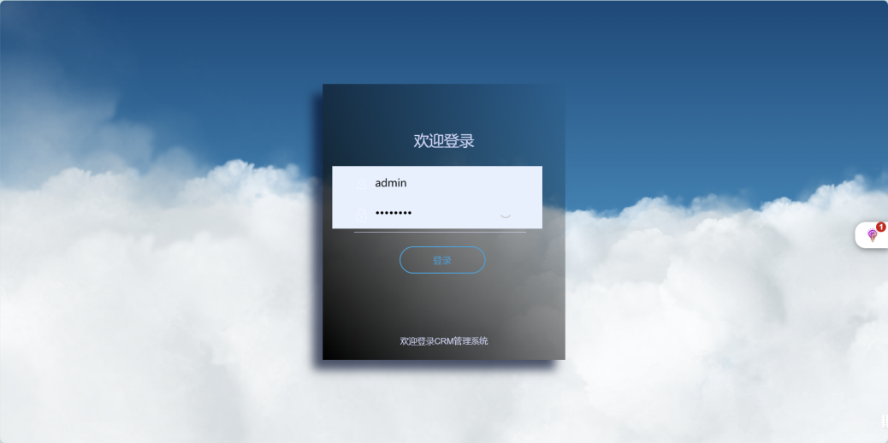
图4-1 登录界面

4.1.2 营销机会管理界面
（1）在导航菜单中设置营销管理选项，用户点击后展开子菜单并选择营销机会管理进入相应界面。设计友好的界面显示营销机会列表以及操作按钮，保证布局美观易用。如图4-2所示。
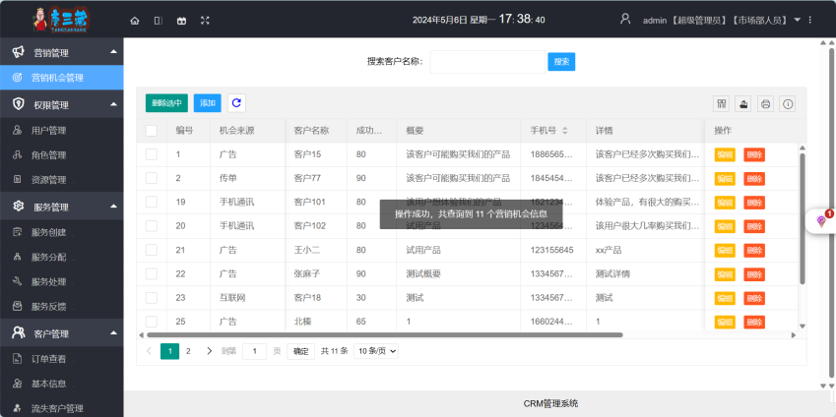
图4-2 营销机会管理界面
（2）为了方便用户操作客户关系管理系统的营销机会功能，在营销机会列表界面设计一个用户友好的搜索框，使用户可以根据客户名称、手机号或编号快速查询相关数据。其次，在工具栏中添加相应的按钮，如“创建”、“编辑”和“删除”，以便用户能够直观地进行相应操作。接下来，设计一个清晰明了的添加营销机会功能界面，包括必要的表单输入项和提交按钮。点击“添加”，如图4-3所示。
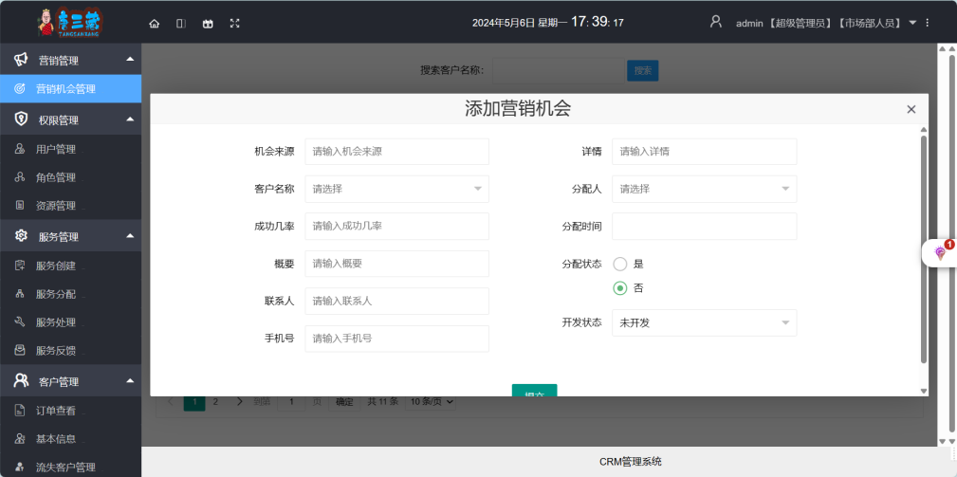
图4-3 添加营销机会界面

4.1.4 客户管理界面
（1）在导航菜单中设置客户管理选项，用户点击后展开子菜单并选择基本信息进入相应界面。设计友好的界面显示客户基本信息列表以及操作按钮，保证布局美观易用。如图4-4所示。
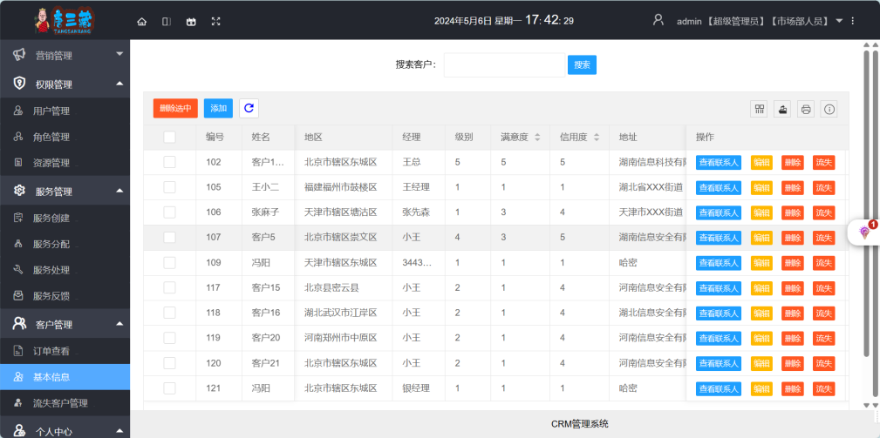
图4-4 客户基本信息页面
（2）用户可以通过“客户编号”和“客户名称”快速查询所有客户信息，工具栏提供创建、修改、删除、联系人管理、交往记录管理和历史订单查看等功能。点击“添加”后，进入清晰的表单界面填写客户基本信息，包括名称、手机号、地址等。如图4-5所示。
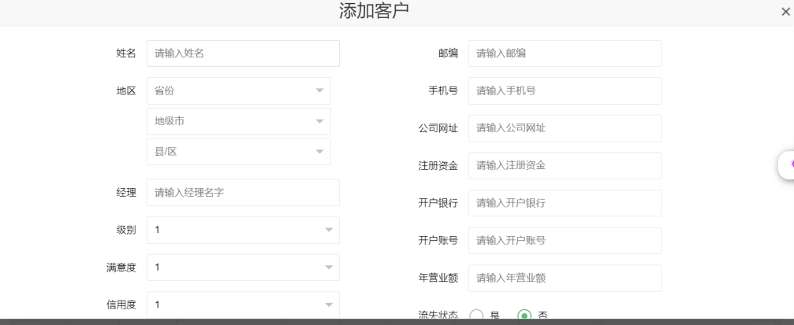
图4-5 添加客户界面

4.1.5 服务管理界面
（1）在导航菜单中设置服务管理选项。如图4-6所示。
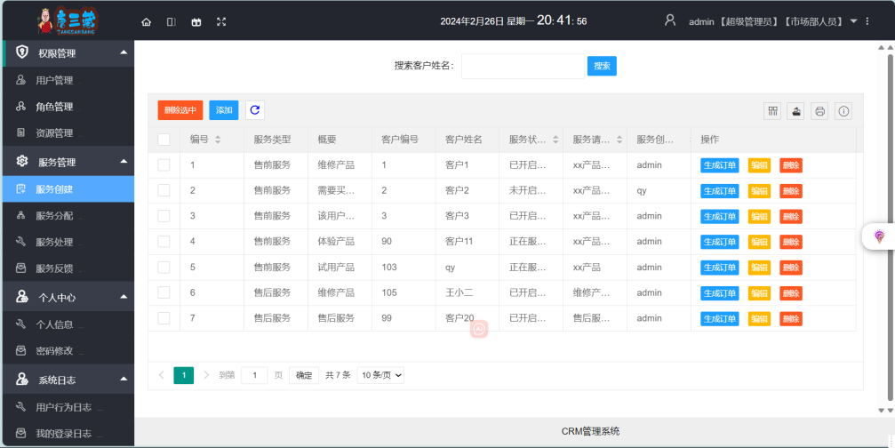
图4-6 查看服务页面
（2）用户可以通过“客户编号”和“客户名称”快速查询所有服务信息，工具栏提供生成、修改、删除等功能。点击“添加”后，进入清晰的表单界面填写服务基本信息，包括服务类型、概要、客户编号，服务状态等。如图4-7所示。
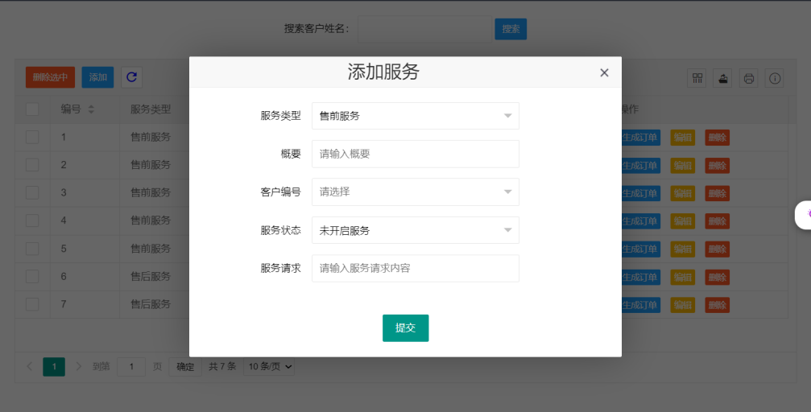
图4-7 服务创建界面

4.1.6 个人中心界面
（1）导航菜单，选择个人中心，点击修改密码菜单，如图4-8所示。
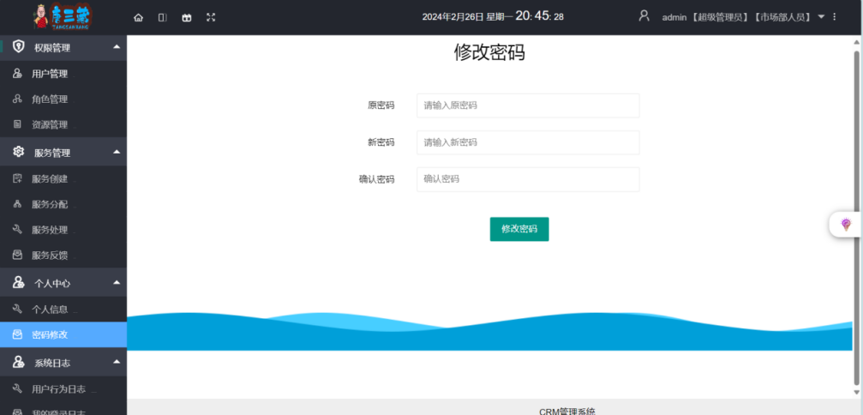
图4-8 修改密码
（2）导航菜单，选择个人中心，点击个人信息，如图4-9所示。
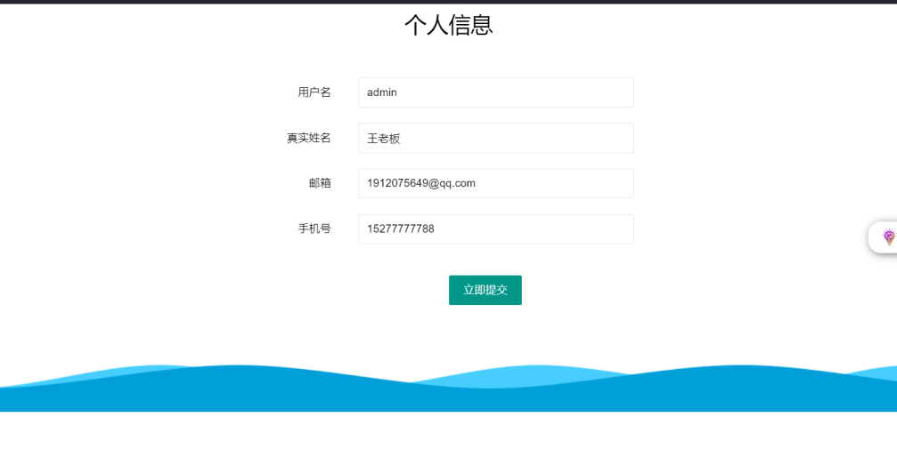
图4-9 个人信息

4.2 系统后端界面
客户关系管理系统的后端页面实现主要包括客户信息管理、服务记录管理、权限管理和数据报表等功能。通过清晰的数据呈现界面、灵活的数据筛选与管理、权限设置以及报表展示等功能，提升系统的高效运行和管理体验。在开发过程中，可应用服务器端语言Java，结合数据库技术进行数据存储和管理，并利用后端框架简化开发流程，实现数据处理、逻辑控制和安全性保障，以满足系统的稳定性和可靠性要求。

4.2.1 客户管理
实现对客户信息的管理，包括客户基本信息、订单基本信息、流失客户的基本信息等。提供添加、修改和删除客户信息的功能，以确保数据的准确性和及时性。为客户提供地址，编号功能，便于分组进行筛选和管理。记录与客户的基本信息，以便于追溯和了解客户需求。如图4-10、4-11、4-12、4-13所示。
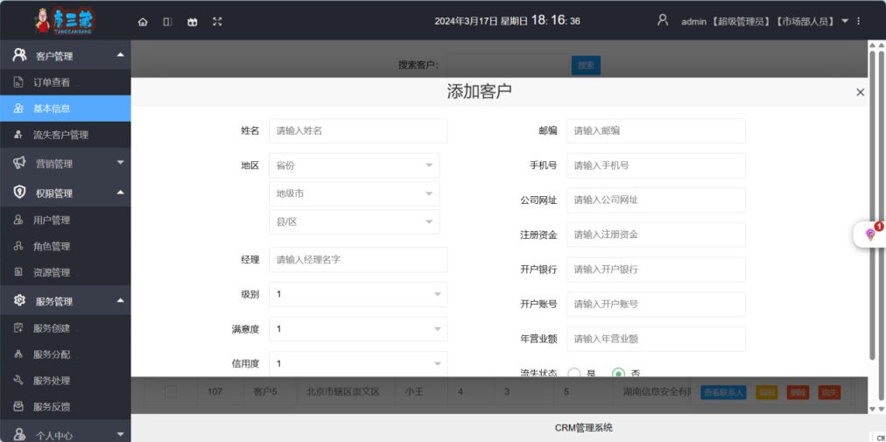
图4-10 添加客户
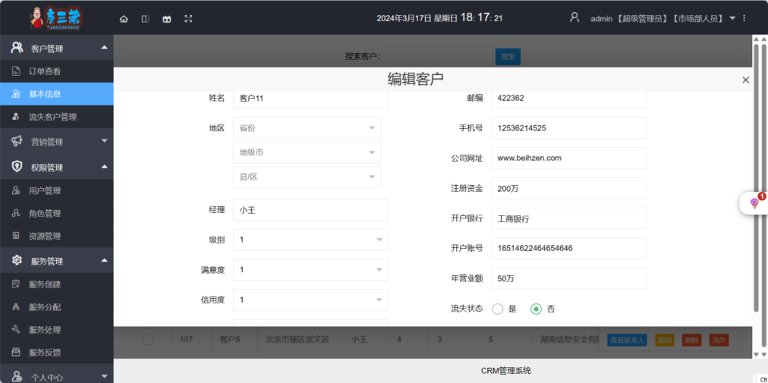
图4-11 修改客户
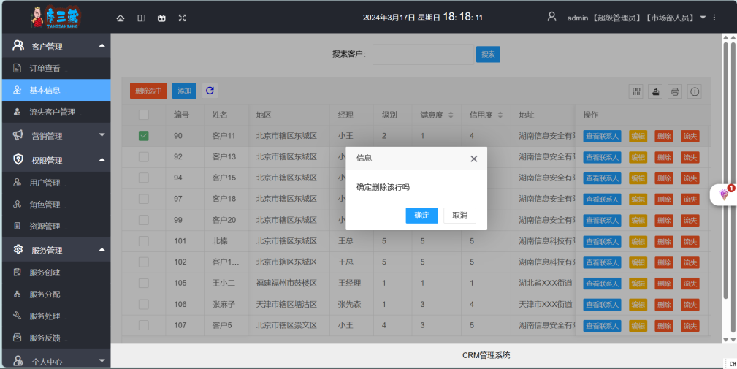
图4-12 删除客户
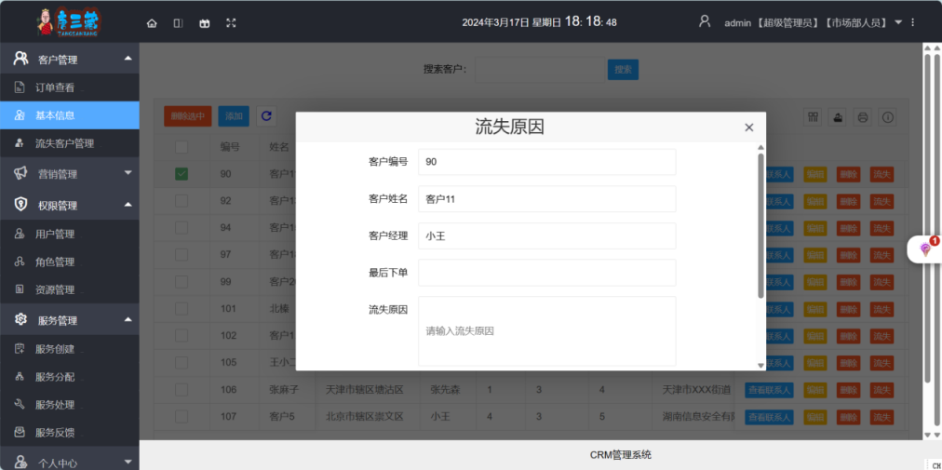
图4-13 流失客户

4.2.2 营销管理
实现对营销信息的管理，营销机会管理等功能。通过营销机会管理，用户可以管理潜在客户信息、沟通记录和跟进计划，提高线索转化率和客户满意度。营销资源管理功能允许用户统一管理营销资料、广告内容和促销活动，确保信息一致性和有效传达。整体而言，营销管理模块将协助企业精准定位目标市场、提升营销效率，并实现营销活动的持续优化和改进。如图4-14、4-15、4-16所示。
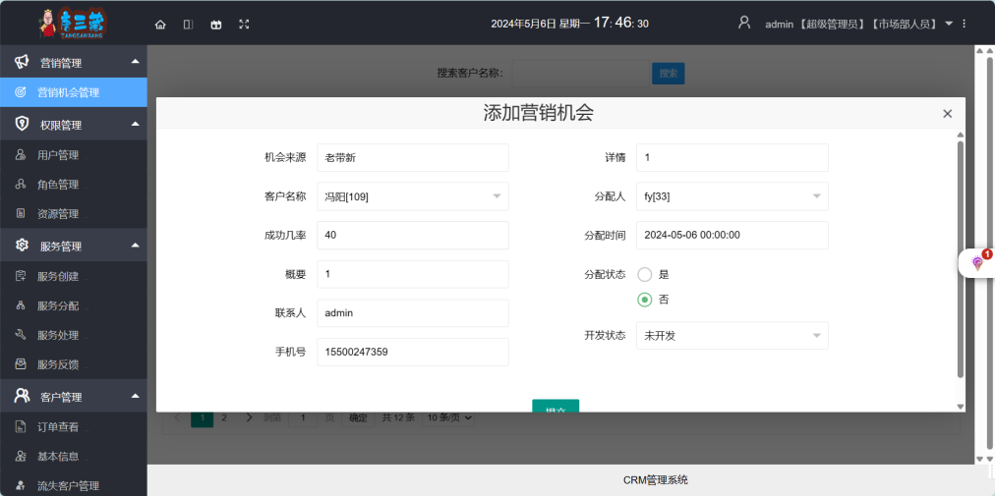
图4-14 添加营销机会
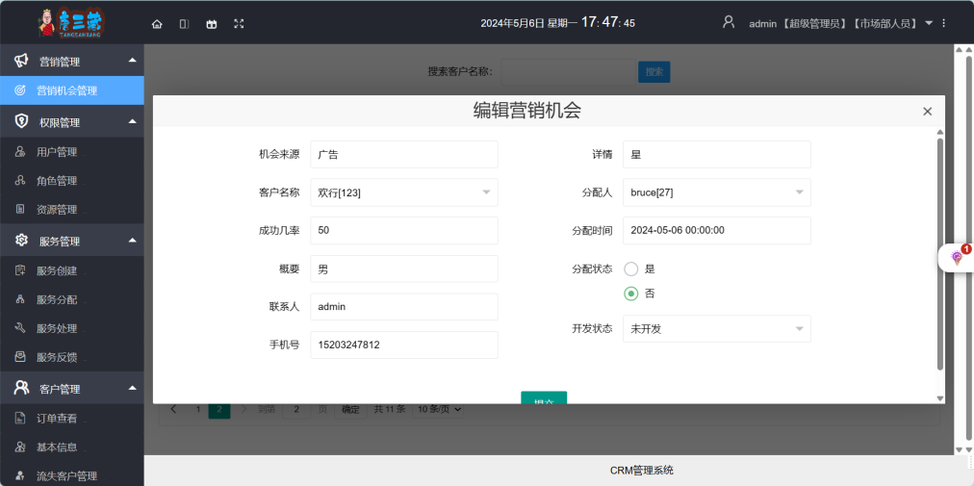
图4-15 编辑营销机会
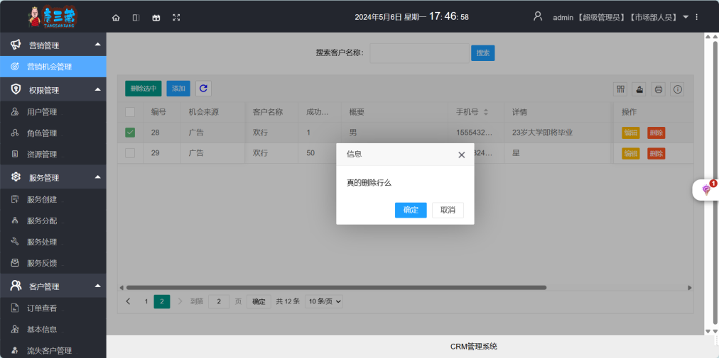
图4-16 删除营销机会

4.2.3 服务管理
服务管理模块设计旨在提供全面的服务管理和优化客户体验。该模块包括服务创建、服务分配、服务处理和服务反馈等功能。用户可以创建服务，包括服务类型、服务状态，客户编号，以便及时响应和跟进。通过问题处理功能，用户可以追踪服务的解决过程，记录解决方案和处理结果，确保问题得到妥善解决。服务反馈功能允许客户对服务质量进行评价和反馈，帮助企业改进服务流程和提升客户满意度。通过以上设计，服务管理模块能够实现服务过程的全面管理和优化，提高服务响应速度和质量，并有效提升客户体验和忠诚度。如图4-17、4-18、4-19、4-20所示。
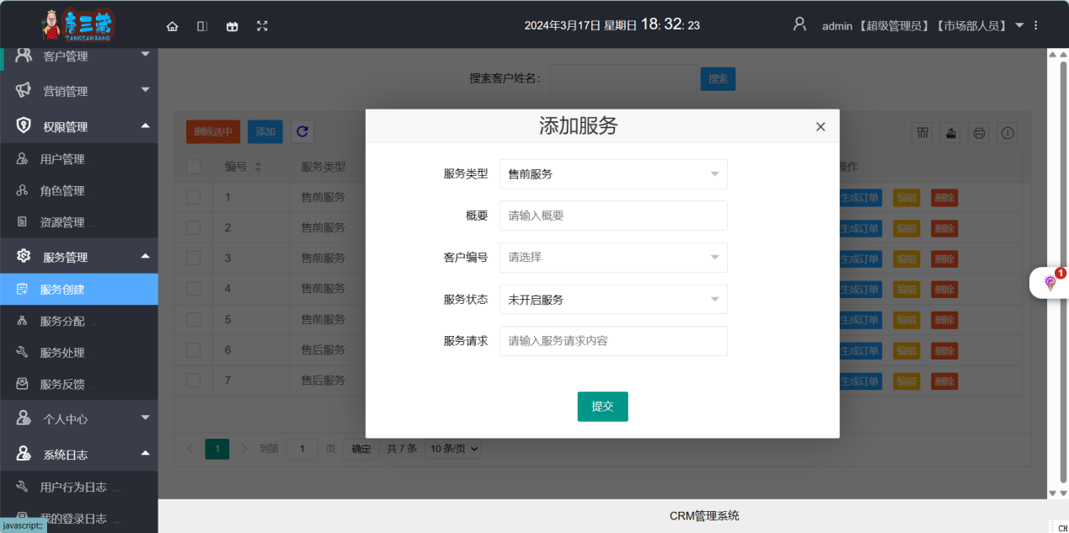
图4-17 添加服务
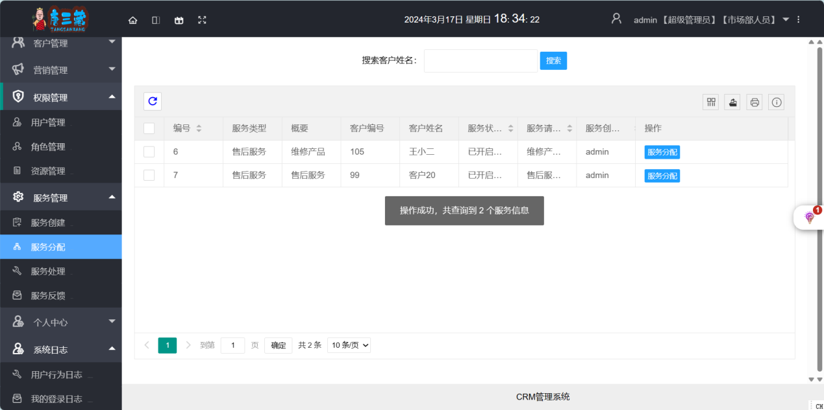
图4-18 服务分配
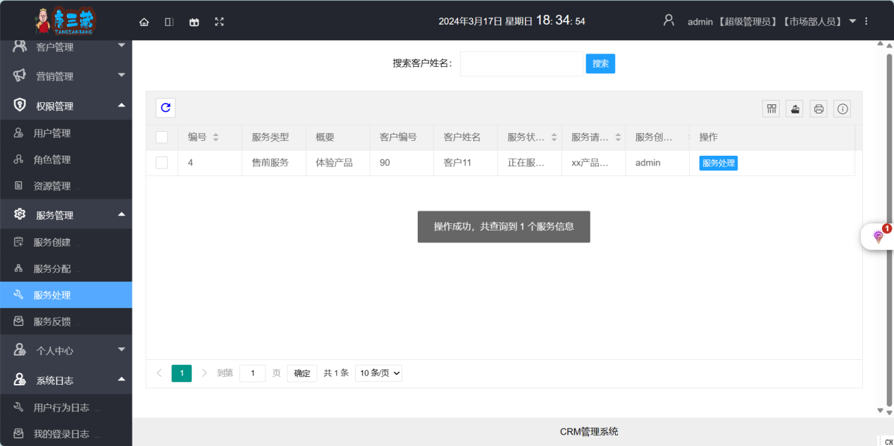
图4-19 服务处理
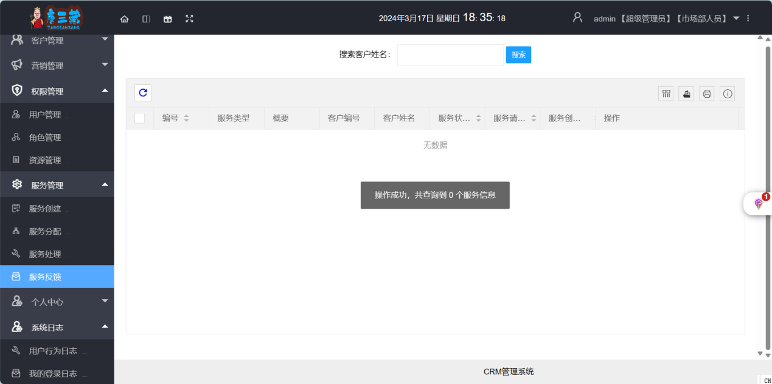
图4-20 服务反馈

5 系统测试

5.1 测试目的及方法
系统的测试旨在确保系统功能正常稳定运行，以有效支持客户管理和业务流程。通过对系统功能进行测试，可以及时查找并解决存在的问题，从而提升系统的可靠性和用户体验。主要测试重点放在用户登录和客户管理等关键功能上，确保系统在关键操作下的正常运行。

5.2 功能测试

5.2.1 登录测试
客户关系管理系统登录界面的测试用例如表5-1所示。
表5-1 客户关系管理系统登录界面的测试用例
用例编号 | 测试功能 | 测试用例 | 用例描述 | 预期结果 | 实际结果
1 | 管理员登录 | 账号：admin  密码：admin123 | 管理员账号  正确密码 | 登录成功 | 与预期  结果一致
2 | 管理员登录 | 账号：admin  密码：admin | 管理员账号  错误密码 | 登录失败 | 与预期  结果一致
3 | 用户登录 | 账号：fy  密码：123 | 用户账号  正确密码 | 登录成功 | 与预期  结果一致
4 | 用户登录 | 账号：fy  密码：321 | 用户账号  错误密码 | 登录失败 | 与预期  结果一致
部分测试结果如图5-1、5-2所示。
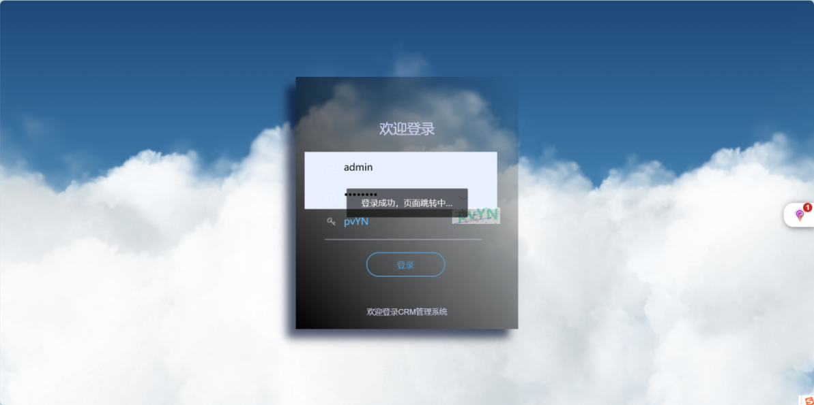
图5-1 登录成功
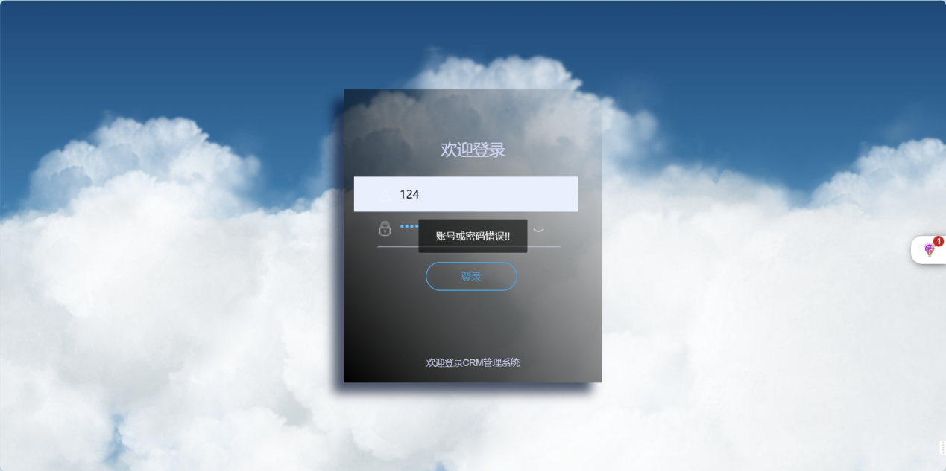
图5-2 登录失败

5.2.2 客户管理测试
新增客户时需要验证输入客户姓名、联系方式等信息是否成功新增客户；编辑客户信息时需要验证修改客户信息是否更新，原有信息是否被正确覆盖；删除客户时需要验证删除客户信息是否成功。如表5-2所示。
表5-2 客户管理测试表
用例编号 | 用例功能 | 执行步骤 | 预期结果 | 实际结果
1 | 新增客户信息 | - 点击添加  - 输入客户信息  - 姓名：冯阳  - 地区：北京东城区  - 经理：冯经理  - 电话：14320587463 | 新增成功 | 与预期结果一致
2 | 修改客户信息 | - 点击修改  - 修改电话：16650320422 | 修改失败 | 与预期结果一致
3 | 删除客户信息 | - 点击删除  - 确认删除 | 删除成功 | 与预期结果一致
部分测试结果如图5-3、5-4、5-5所示。
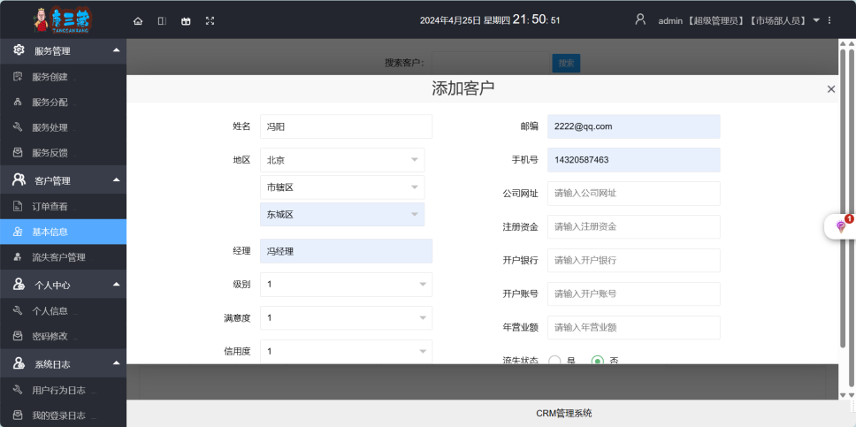
图5-3 新增客户信息
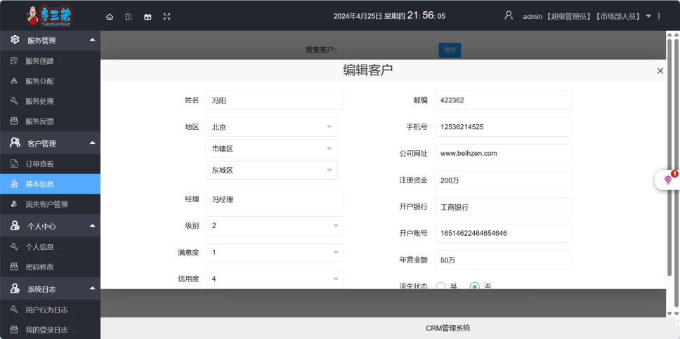
图5-4 修改客户信息
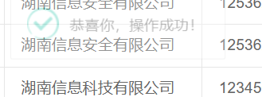
图5-5 删除客户信息

5.3 测试结论
根据功能性测试结果，系统的登录功能和客户管理模块的基本功能均符合需求。用户可以成功进行登录操作，包括输入正确的用户名、密码和验证码，并成功跳转到相应页面。客户管理模块中的添加客户、编辑客户信息、删除客户信息和查看客户信息等功能也正常运行。综上所述，系统在关键功能方面表现稳定，能够有效支持客户管理和业务流程。

结论
本系统是基于客户关系与软件技术的设计与开发成果。前端引入了LayUI组件库，采用了HTML和JS技术，通过JS中的异步调用方法，实现了与后端函数的交互。后端则主要采用了Java语言编写，利用其丰富的包资源和高效的开发能力。整个系统采用了SSM框架，采用了B/S架构模式，利用IDEA平台进行设计开发。
系统的功能模块涵盖了六大核心领域：客户管理、营销管理、权限管理、服务管理、个人中心和系统日志。客户管理模块致力于全面记录客户信息、高效查询与精细管理，以帮助企业深入了解客户需求并提供个性化服务。营销管理模块包括市场推广、销售活动和客户关系维护，旨在提升销售效率和客户满意度。权限管理模块负责严格管理用户权限与角色，以确保系统安全和数据完整性。服务管理模块专注于售后服务跟踪和客户反馈处理，以增强客户忠诚度和满意度。个人中心模块提供个性化设置和信息管理功能，优化用户体验。系统日志模块详细记录系统操作和事件，方便问题追踪和排查。
总体而言，本系统界面简洁，操作简单，旨在提高企业的管理效率和客户服务水平。经测试，系统的功能模块均能稳定的运行，能满足用户的使用需求。

参考文献
- 段黎雯.浅谈企业客户关系管理系统成功搭建[J].财经界,2023,(19):45-47.
- Dahab A A A ,Haggag M R ,Fotouh A A S .Enhancing Customer Relationship Management Using Fuzzy Association Rules and the Evolutionary Genetic Algorithm[J].International Journal of Advanced Computer Science and Applications (IJACSA),2023,14(4):
- KausarNasreen K ,Mansoor A ,Naeem I , et al.A Conceptual Model of Factors Influencing Customer Relationship Management in Global Software Development: A Client Perspective[J].Applied Sciences,2022,12(15):7851-7851.
- 彭婷.基于SSM框架的客户关系管理系统的设计与实现[J].信息与电脑(理论版),2022,34(08):137-139.
- 郑姝鹃.保险公司CRM客户关系管理系统的设计与实现[D].西安电子科技大学,2021.
- 陶治宇.企业客户关系管理现状分析与提升路径研究[J].经营与管理,2021,(02):93-96.
- 石锋.基于MVC模式的JavaWeb开发与应用[J].电子技术,2021,50(05):16-17.
- Mehrbakhsh N ,Ali R A ,Hossein A , et al.The nexus between quality of customer relationship management systems and customers' satisfaction: Evidence from online customers’ reviews[J].Heliyon,2023,9(11):
- 邢宗伟.大数据背景下银行客户关系管理系统的设计与实现[D].兰州大学,2022.
- 生世龙,王志涛,赵志民.CRM客户关系管理系统设计与实现[J].现代信息科技,2021,5(24):8-11+15.
- 冀全朋,申超.基于JavaEE的客户关系管理系统设计与实现[J].哈尔滨师范大学自然科学学报,2021,37(03):71-78.
- 王旭,吴志雄,周子勋.基于B/S模式下的优化遗传算法的自动组卷系统设计与实现[J].电子制作,2023,31(04):57-60.
- 邱彤.基于CRM对DC集团销售管理系统的流程再造研究[D].西北大学,2021.
- 吴伶琳.基于SpringBoot的客户关系管理系统设计与实现[J].无线互联科技,2023,20(24):60-62.
- 李可,石兆军,周晓俊等.基于MD5加密的身份认证系统研究[J].网络安全技术与应用,2022,(07):21-23.

致谢
“致谢不是论文的终章，而是青春的悼词”。时光荏苒，岁月飞逝。求学始于桑落，别于荷月，提笔谢辞，落笔为终。
“宁为太平犬，不为乱离人”，我是出生成长在这个以“和平和发展”为主旋律的年代，不为战乱仓皇，不为炮火惊扰，感谢这个时代和强大的祖国。
“仰之弥高，钻之弥坚”，首先，我要由衷感谢指导老师，言传身教犹如夜间明灯，温暖而明亮，为我在撰写作品时提供了无尽的启迪与帮助。感恩我学生生涯中所遇到的每一位老师，他们如同巧匠雕琢朽木，使我得以挺立；又如同磨石抛光顽石，让我变得智慧而明亮，朽木不得雕琢，难以挺立；顽石不经打磨，晦暗至今！落其实者思其树，学其成时念吾师。
“楼萱并茂，棠棣同馨”这是我对父母的祝福，父母是我第一任恩师，记得生日的礼物有一双鞋，一个望远镜，这是对我脚踏实地，目光高远的挂牵，我身体不佳，父母愁眉不展，我奋力前行，父母张开双臂，护着我如雏鹰般翱翔天空。岁月无情，朱颜辞镜，我的成长染白母亲秀丽的长发，压弯父亲挺立的脊梁。然而，他们从一而终是我坚强的后盾，温暖的港湾。
“初遇见时，两心如针，久而复深”，在生命的旅途中，朋友如同明亮的星星，点亮了前行的道路，温暖了心灵的寂寞。感谢你们，我的挚友，是你们在我人生的每一个节点上都留下了足迹，是你们在我迷茫时为我指引方向，是你们在我快乐时与我共笑共舞。你们的支持与陪伴，如一股清风，吹走了我心头的烦忧，如一缕阳光，温暖了我生活的每一个角落。无论是欢笑还是泪水，我们始终相伴相随，彼此成为彼此最坚实的依靠。在这个特别的时刻，我想对你们说声感谢，谢谢你们一直以来的陪伴与支持，愿我们的友谊长存，岁月静好。
云程发韧，干霄淩营！

